新龙湖小二班

2024.4.8

•今日出勤：今日应到20人，实到18人。今天入园的宝宝们都能够开开心心来幼儿园，能够自主点心并且选择区域进行游戏了哦，真的很棒！

 **晨 间 活 动 篇**  

今日早点：

除了个别小朋友，所有宝宝都把点心和牛奶吃完了，很棒哦！今天我们开展了春耕的种植启动大会，让我们一起看看孩子们在活动中的表现吧！

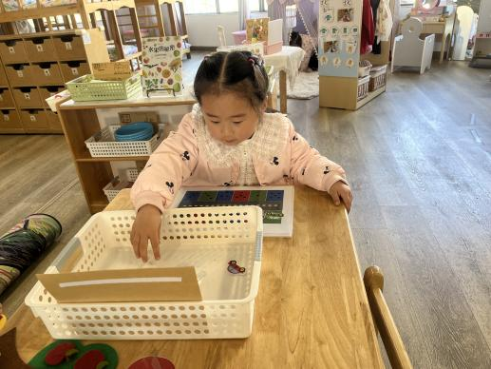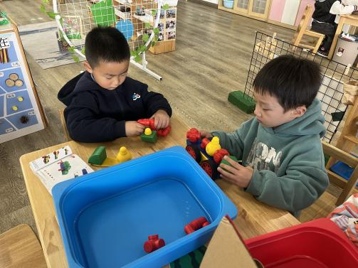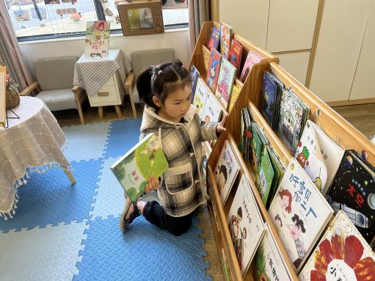

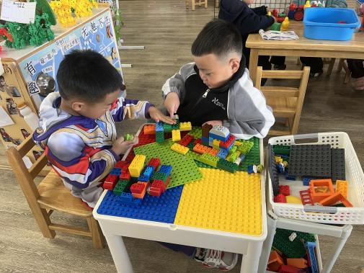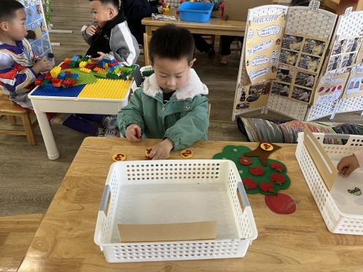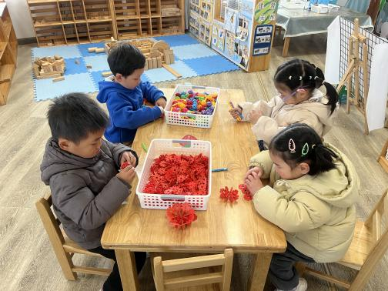

**集 体 活 动 篇**  

* **集体活动：远足前的准备**

**活动目标：1.了解一些简单的交通知识，有一定的安全意识。**

**2.知道遵守集体规则，懂得同伴间要互相关心，互相帮助。**

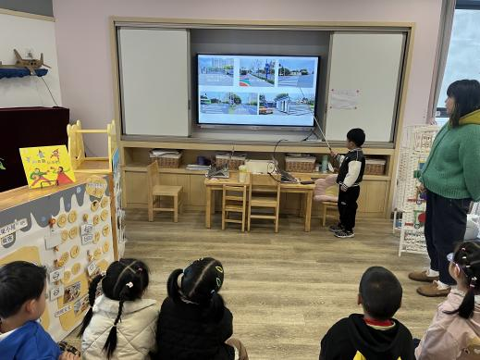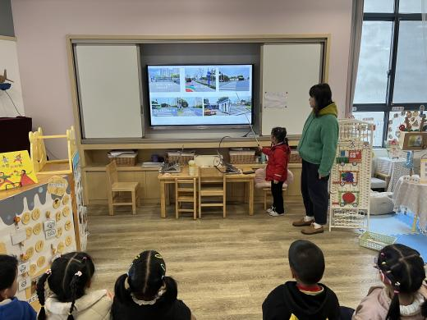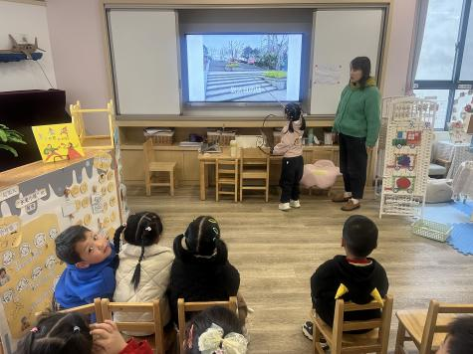

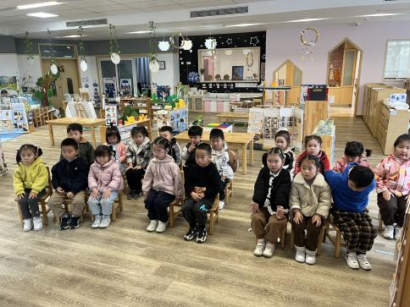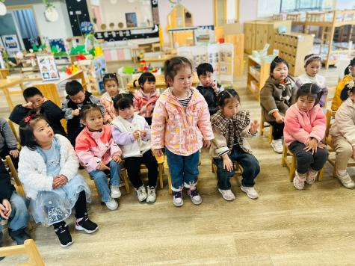

../Downloads/52243C96A7BC4896D439F0DE7073A288.png**午 餐**

今天的午餐吃的是：红烧肉 山药木耳炒莴笋 青菜豆腐汤 燕麦饭

水果：西梅 羊角蜜

下午点心：南瓜粥

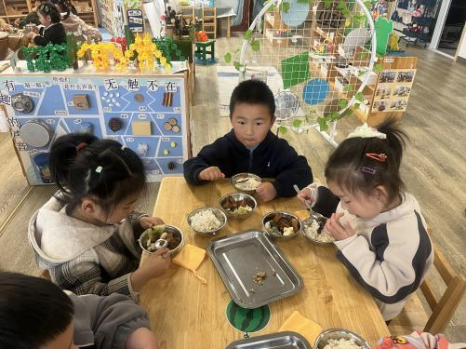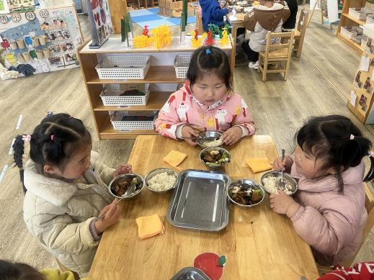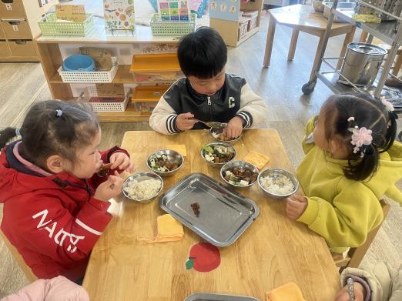

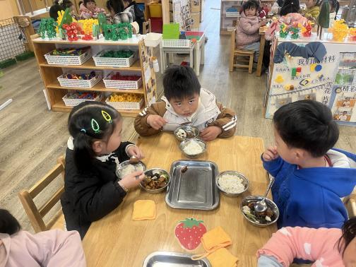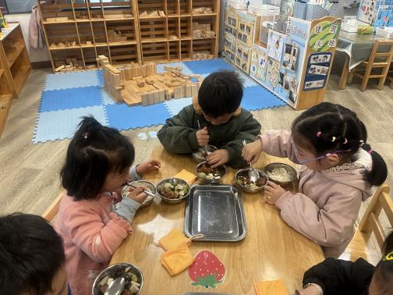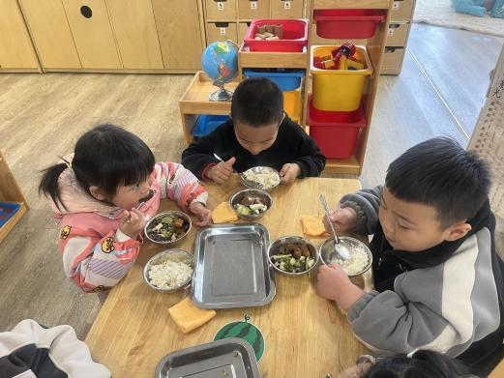

 **温 馨 提 示**  

1. 周三（4月10日）上午我们将进行半日活动：远足新景运动公园，请大家关注：

周三上午孩子们会背上自己的水杯以及一个小书包，书包里需要放的东西今天我们已经记录在记录纸上了，大家可以和孩子讨论物品的适宜性，引导孩子按照记录纸上画的准备哦！（注：准备的东西周三早晨入园的时候再带过来哦～）当天给孩子们穿合适的衣服、鞋子。